**新城区路长制管理系统**

**概要设计说明书**

编写：王城超 日期：2018-04-07

审核： 日期：

批准： 日期：

受控状态：是

发布版次：1.0 日期：2018-04-07

编号：

**变更记录**

|  |  |  |  |
| --- | --- | --- | --- |
| 日期 | 版本 | 变更说明 | 作者 |
| 2018-04-07 | 1.0 | 初始版本 | 王城超 |
| 2018-04-10 | 1.1 | 改封面，加变更记录 | 王城超 |
|  |  |  |  |
|  |  |  |  |
|  |  |  |  |
|  |  |  |  |
|  |  |  |  |

**签字确认**

|  |  |  |  |
| --- | --- | --- | --- |
| 系统模块 | 对应章节 | 对应部门 | 负责人签字 |
|  |  |  |  |
|  |  |  |  |
|  |  |  |  |
|  |  |  |  |
|  |  |  |  |
|  |  |  |  |
|  |  |  |  |
|  |  |  |  |
|  |  |  |  |

目录

1引言 4

1.1编写目的 4

1.2背景 4

1.3定义 4

1.4参考资料 5

2总体设计 5

2.1需求规定 5

2.2运行环境 6

2.3基本设计概念和处理流程 7

2.4结构 7

2.5人工处理过程 8

2.6尚未解决的问题 8

3接口设计 8

3.1用户接口 8

3.2外部接口 8

3.3内部接口 9

4运行设计 9

4.1运行模块组合 9

4.2运行控制 9

4.3运行时间 9

5系统数据结构设计 9

5.1逻辑结构设计要点 9

5.2物理结构设计要点 9

5.3数据结构与程序的关系 10

6系统出错处理设计 10

6.1出错信息 10

6.2补救措施 10

6.3系统维护设计 10

**概要设计说明书**

# 1引言

## 1.1编写目的

本文档根据《新城区路长制管理系统》的需求规格说明书，定义了系统的主要功能模块及相互之间的联系，并定义了模块的技术实现方法。

本文档的预期读者为：

系统项目开发人员以及毕设评审教师

## 1.2背景

项目名称：**新城区路长制管理系统**  
 项目背景：“路长制”全称“路长责任制”，“路长”由各交通支大队民警及相关负责人承担，以“全路实名”“全长有责”“路格集合”为原则，对市政设施，实行网格化、实名制管理，及时发现解决交通问题或市政环境问题，并针对路段拥堵的成因等进行分析、提出缓堵建议，对环境问题进行上报。

实施“路长制”管理，具体负责所属路段的督查、反馈、整改等工作职能，并配备一名集管办或综合执法中队的队员作为巡查员，负责该路段的日常巡查。负责做好所辖道路“路长制”工作的领导，组织开展“路长制”工作督查、考核，负责对突出的热点难点问题进行统筹协调，做好跨区域道路管理，确保辖区间有序协作。

## 1.3定义

B/S Browser/server 是WEB兴起后的一种网络结构模式，WEB浏览器是客户端最主要的应用软件。这种模式统一了客户端，将系统功能实现的核心部分集中到服务器上

GPS 利用GPS定位卫星，在全球范围内实时进行定位、导航的系统，称为全球卫星定位系统，简称GPS。

## 1.4参考资料

【1】C#高级编程(第三版),[美]Wrox Press Inc著，清华大学出版社；

【2】21天学通C#，[美]Jones BL著，人民邮电出版社，2002.3；

【3】Programming C#中文版（第4版）美）里伯提（Liberty.J.） 著；

【4】 ASP.NET网站开发四“库”全书，邓健，电子工业出版社，2005.8；

【5】 UML精粹（第三版），[美]Martin Fowler著，清华大学出版社；

【6】 百度地图api文档

# 2总体设计

## 2.1需求规定

| 功能类别 | 功能名称、标识符 | 描述 |
| --- | --- | --- |
| **用户登录** | 用户登录 | 对用户输入的用户名，密码进行验证，用户种类有指挥中心，信息采集员，路长。不同种类可以使用的功能不一样。 |
| **路长人员配置** | 路长人员查询 | 为了管理路长人员，可以进行路长信息的查询，显示所属的部门，管辖的道路，个人信息，工作业绩等。 |
| **路长人员配置** | 路长注册 | 新增路长人员，可以进行录入，输入所属的部门，管辖的道路，个人信息等信息，注册进数据库。 |
| **路长人员配置** | 路长信息修改 | 如果路长信息有变动，可以进行修改，修改包括更新，删除。 |
| **信息采集员人员配置** | 信息采集员人员查询 | 管理信息采集员，有2种搜索方式，关键词检索和分类查询，可以查到信息采集员的个人信息，属于哪个路长领导，显示当前位置等。 |
| **信息采集员人员配置** | 信息采集员注册 | 新增信息采集员，要录入系统，输入个人信息，属于哪个路长领导等信息，加入到数据库，同时给信息采集员创造一个账号。 |
| **信息采集员人员配置** | 信息采集员信息修改 | 如果信息采集员信息有变动，可以进行修改，修改包括更新，删除。 |
| **指挥中心配置** | 指挥中心账号注册 | 新增指挥中心账号，输入指挥中心的特征信息，录入进数据库。 |
| **地图数据** | 轨迹显示 | 可以查找特定的人员，当天的或之前的，在地图上的运动轨迹，通过他使用上传坐标的功能辅助，在地图上将各个点练成线，绘制成轨迹。 |
| **地图数据** | GPS定位 | 先在路长或信息采集员搜索中找到特定的人，里面内容有当前的GPS定位，在地图上标出一个标记，为此人当前位置。 |
| **市政问题管理** | 问题处理 | 对上传的问题进行实地的处理之后，可以调出这个问题，指挥中心在处理状态上打钩，代表已经处理。 |
| **市政问题管理** | 问题查看 | 按分类列出路长或信息采集员上传的问题，进行查看。内容有问题名，照片等等。 |
| **市政问题管理** | 累计问题统计(日，月，年) | 这个功能主要查询已经处理的问题，按时间排序，可以详细看某个问题内容，也可以统计某日期已经处理问题的个数，问题有2个属性：是否处理，复查后是否解决。 |
| **上传功能** | 问题处理后结果复查 | 问题有2个属性：是否处理，复查后是否解决。所以指挥中心将问题标注为已处理后，信息采集员或路长可以复查现场，并上传拍照结果，标注复查后是否解决。 |
| **新消息提示** | 通知 | 所有种类的账户都有这个功能，主要为了提醒新上传的问题，时间范围是1天内。 |
| **上传功能** | 打卡 | 信息采集员，路长的功能，手机端，PC端都可，类似上班签到，打卡输入内容为当前坐标（自动获取），拍照。 |
| **上传功能** | 上传当前坐标(为了轨迹) | 信息采集员，路长的功能，手机端，PC端都可，点击按钮，就上传当前坐标，存入数据库，后期为了进行行动轨迹查询。 |
| **上传功能** | 问题上传 | 信息采集员，路长的功能，手机端，PC端都可，输入：问题名，描述，照片，分类，就可以把问题上传给系统数据库，供系统查看。 |
| **报表** | 考勤统计 | 针对打卡，查询某人的在特定日期的打卡内容，内容有：打卡坐标，照片，时间。 |

## 2.2运行环境

|  |  |  |
| --- | --- | --- |
|  | 最低配置 | 推荐配置 |
| 操作系统： | 无要求 | 无要求 |
| CPU： | 无要求 | 无要求 |
| 内存： | 256MB | 高于256MB |
| 浏览器： | IE9  Firefox 3.5  Chrome 3.0  Safari 3.0  Opera 10.5 | 更高版本 |

## 2.3基本设计概念和处理流程

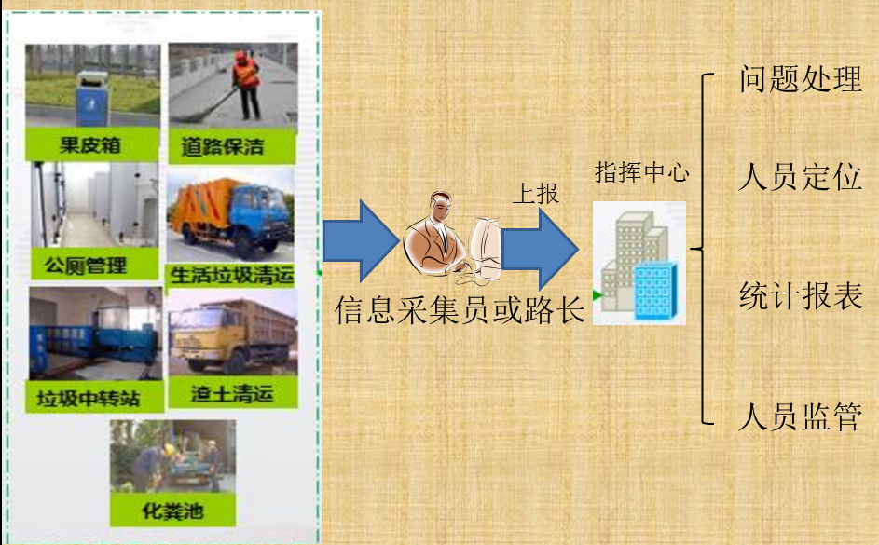

## 2.4结构

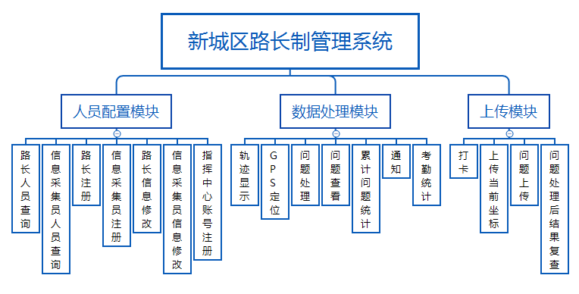

## 2.5人工处理过程

* 关于GPS定位坐标的上传，需要开启GPS，调用百度地图，输入坐标给服务器
* 上传问题、签到时，需要拍照上传服务器
* 账户注册需要输入个人信息

## 2.6尚未解决的问题

还没学会调用百度地图API的轨迹显示功能，没掌握UI设计方法和工具。

# 3接口设计

## 3.1用户接口

点击上传坐标按钮，可以上传坐标

点击注册按钮，可以注册

点击信息修改按钮，可以修改信息

点击指挥中心按钮，可以进入指挥中心权限

## 3.2外部接口

IIS运行ASP.NET。

## 3.3内部接口

百度地图API接HTML接口，HTML接ASP.NET接口。

# 4运行设计

## 4.1运行模块组合

1.人员配置模块：创建的用户可以进行后2个模块的功能操作。

2.数据处理模块：根据上传模块的数据进行处理，CRUD。

3. 上传模块：用人员配置模块创建的用户，上传数据给数据处理模块使用。

## 4.2运行控制

WEB服务器控制网站的运行。

## 4.3运行时间

1.人员配置模块：10秒

2.数据处理模块：30秒

3. 上传模块：10秒

# 5系统数据结构设计

## 5.1逻辑结构设计要点

用户CLASS：个人信息STRING，

问题CLASS：分类ENUM，描述STRING

考勤CLASS：个人信息STRING，考勤状况STRING

## 5.2物理结构设计要点

存在磁盘内，可防止突发情况:如断电，DOWN机……，有实时备份。

以SQL SERVER存储

## 5.3数据结构与程序的关系

所有个体即对象，以BEAN形式，存储成许多实体类，创建GETTER SETTER，进行读写。

# 6系统出错处理设计

## 6.1出错信息

1.用户登陆错误：所输入的客户姓名不符，弹出错误对话框。

2.用户信息错误：所输出用户信息非该用户信息如联系电话不符合规格或者电话不存在，为数据库连接出现错误；若该用户信息出现差错，则为数据库内部信息有错，应尽快找相关人员修改解决。

## 6.2补救措施

系统带数据库备份功能，数据库损坏后可以进行数据恢复

## 6.3系统维护设计

使用迭代增量功能开发，允许额外加减功能。